Creant categories
El següent pas serà agrupar les tasques associades a treballs de l'alumnat en una mateixa categoria. Això ens permetrà calcular la nota mitjana obtinguda pels alumnes. El primer pas serà crear una nova categoria, prement sobre el botó “Afegir categoria” en la part inferior de la pantalla. Configurem perquè la nota de la categoria es calcule com la mitjana de les activitats que incloguem dins d'ella:
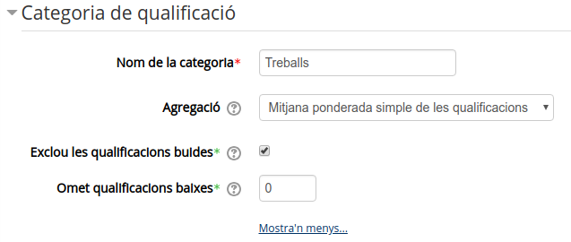
Abans de veure els ajustos amb més detall, guardarem per a veure què inclourem dins d'ella. De moment, el resultat serà similar al següent:
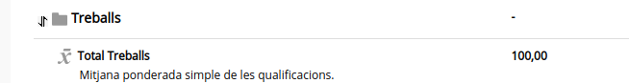
La categoria recentment creada apareixerà al final de la llista d'elements de qualificació, indicant que la nota es calcula com la mitjana de les activitats que la integren. Inclourem ara dins d'ella els tres elements de qualificació associats a treballs. Per a això, farem check sobre aquestes tres tasques…
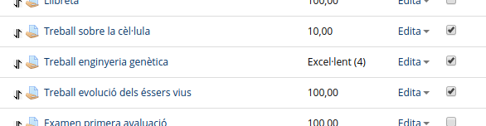
… I en part inferior de la pantalla, seleccionarem “Mou els elements seleccionats a” Treballs:
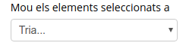
El resultat serà que les tres tasques apareixeran agrupades en la categoria “Treballs”:
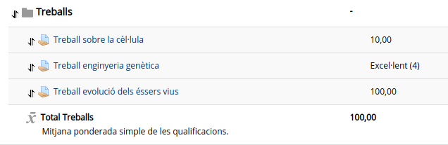
Amb això, Moodle ens calcularà la mitjana de tots els treballs i la podrem consultar si accedim al llibre de qualificacions.
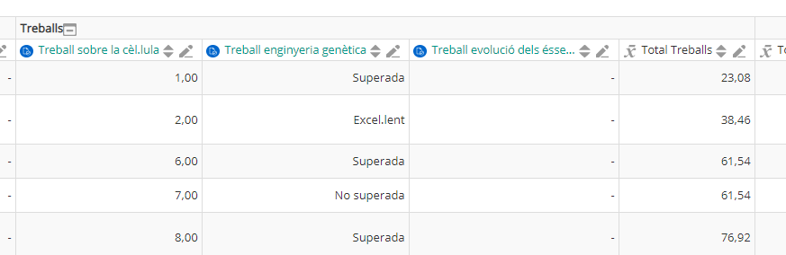
Tal vegada ens sorprenga una mica el resultat, però hem de tindre en compte que hem obtingut la mitjana d'una nota numèrica que va del 0 al 10 amb una escala que va de 0 (no presentada) a 3 (excel·lent), i que tenim un treball no avaluat.
Podem continuar creant categories, de manera que agrupem en una les revisions de la llibreta, en una altra els exàmens, i en una altra aquelles tasques que no volem que apareguen en el qualificador:
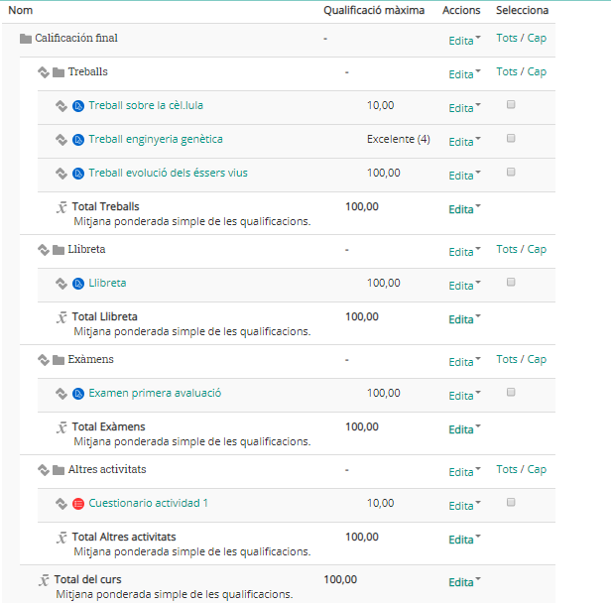

Pràctica
Crea les categories “Treballs”, “Exàmens”, “Llibreta” i “Altres activitats”. Una vegada creades, mou tots els elements de qualificació a la categoria corresponent:
- La tasca “llibreta” a la seua categoria.
- La tasca “examen primera avaluació” a la categoria “Exàmens”.
- Els tres treballs a la categoria “Treballs”.
- La resta d'activitats que tingues creades, a “Altres activitats”.
El resultat haurà de ser similar al de la captura de pantalla anterior.

Tornar a Qualificacions · Aules — nivell mitjà

